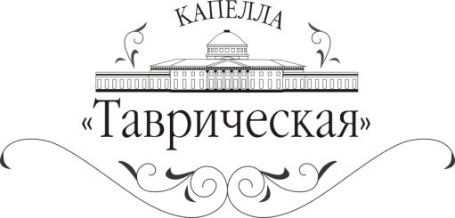
Межпарламентская Ассамблея государств-участников СНГ
Капелла «Таврическая» и «Арт-Ассамблеи»
представили:

20 марта 2013 года
Органный зал
ТАВРИЧЕСКОГО ДВОРЦА

Вечер органной музыки
Григорий ВАРШАВСКИЙ
20 марта в Органном зале Таврического дворца состоялся концерт, посвященный органной музыке И.С.Баха и французских композиторов XVII-XVIII веков. Исполнитель – Григорий ВАРШАВСКИЙ.
Таврический дворец почти два года назад обрел великолепный орган фирмы «Grenzing», крупнейшей органостроительной фирмы Испании. Уникальность этого инструмента в том, что он был сконструирован специально для Таврического дворца, учитывая особенности масштаба и акустики. 25 февраля 2011 года первый в истории России орган испанского производства открыли органист кафедрального собора Мадрида Роберто Фреско и преподаватель Высшей Школы Музыки Каталонии Хуан де ла Рубиа. Инаугурационные концерты продлились три дня. Установка органа в Купольном зале Таврического дворца не была случайным событием. Именно тут в XVIII веке находился инструмент князя Потёмкина. За прошедшие годы в Купольном зале Таврического дворца был исполнено большое количество органных программ, как сольных, так и в ансамбле с различными инструментами и голосами. Они стали неотъемлемой частью концертной жизни Таврического дворца и приобрели огромную популярность среди слушателей.
Известный петербургский органист Григорий Варшавский окончил Ленинградскую консерваторию (в 1982) как пианист (класс профессора Л.Е. Гаккеля), органист (класс профессора Н.И. Оксентян) и музыковед (класс доцента В.П. Широковой). Продолжил обучение в аспирантуре Ленинградской консерватории под руководством профессора О.П. Коловского (окончил в 1987). Концертирует с 1981 года, выступает с сольными органными концертами в Санкт-Петербурге, городах России, странах СНГ и Балтии, в Германии, Швейцарии, Финляндии. Преподаёт специальный орган на Кафедре органа, клавесина и карильона Санкт-Петербургского Государственного университета. Органист лютеранской церкви св. Екатерины на Васильевском острове в Петербурге (с 1990), где регулярно проводит общедоступные концерты духовной музыки, уделяя особое внимание музыке европейского Барокко. Также выступает в составе различных ансамблей старинной музыки. Имеет многочисленные записи на компакт-дисках.

Вход во дворец только при наличии БИЛЕТА и ПАСПОРТА!
Экскурсия не предусмотрена!
Справки по телефону: 929 22 48
Адрес: Таврический дворец, ул. Шпалерная, д. 47
Транспорт: ст. м. «Чернышевская», маршрутное такси № 46, 76, автобус № 46

